«Рождественские посиделки».
Во время зимних каникул, 8 января, в восьмом классе прошел культурно-развлекательный час «Рождественские посиделки».
Очень многое узнали ребята о замечательном православном празднике - Рождестве Христовом, а именно: о традициях празднования, о колядках, о святочных гаданиях, о народных приметах. Соблюдая старую русскую традицию, восьмиклассники принесли блюда, сделанные своими руками, устроили небольшое чаепитие, участвовали в различных конкурсах: «Снежинка», «Примерзни», «Изобрази фигуру». Погода была великолепная, по-настоящему, зимняя с мягким, белым, пушистым снегом, поэтому в конце встречи ребята поиграли в снежки и построили веселого Снеговика.
Во время чаепития… Конкурс «Снежинка»
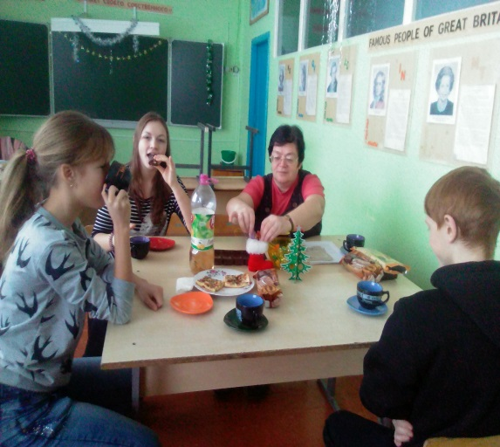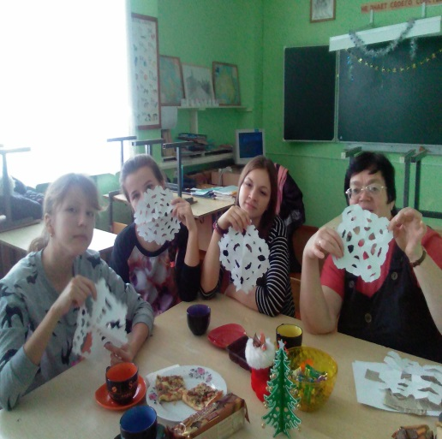

Салова Надежда изображает Святочницу – нечисть по старинным русским поверьям…

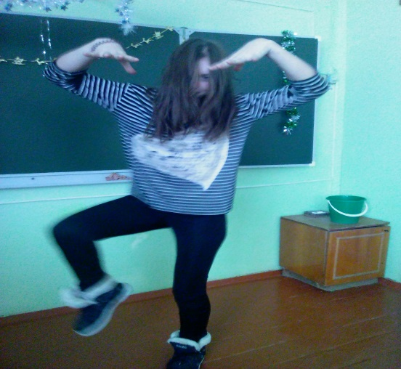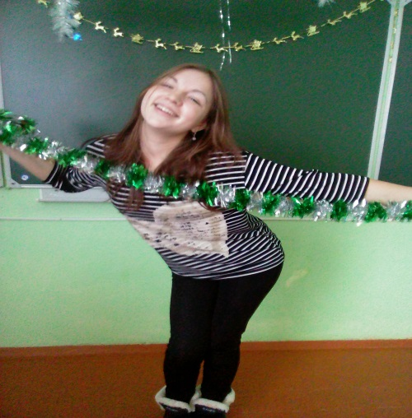
А снег такой мягкий и пушистый!!!
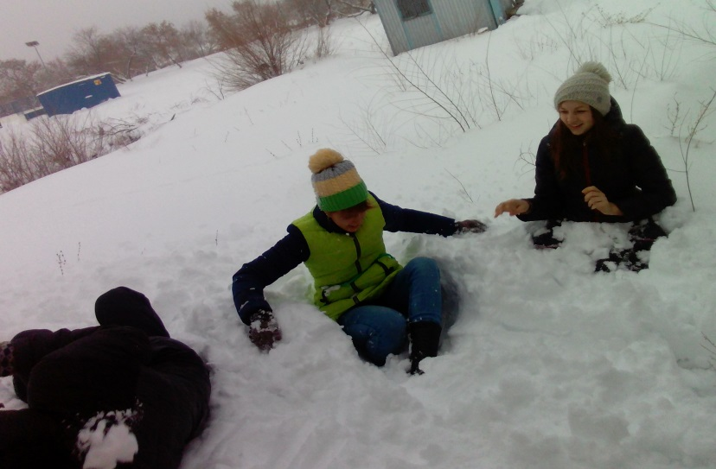

Чудо природы – самая большая сосулька! Веселый снеговик!
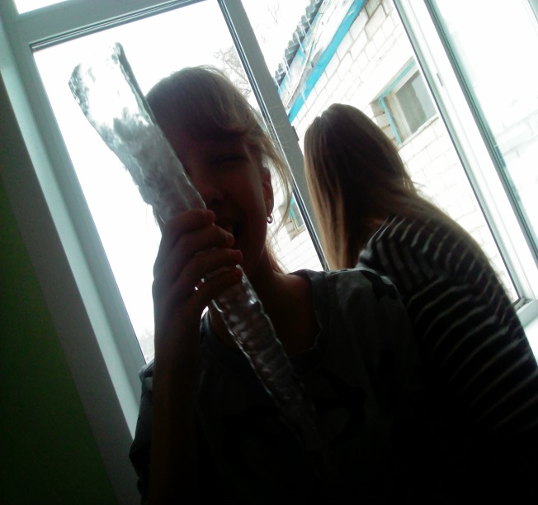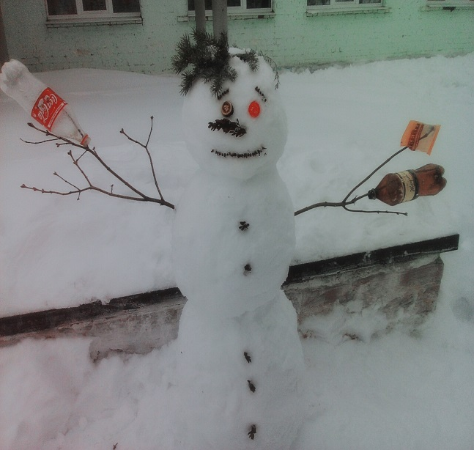

Классный руководитель: Попова Е.А.

